Российская Федерация
Департамент образования комитета по социальной политике и культуре
Администрации г. Иркутска
Муниципальное бюджетное дошкольное образовательное учреждение
города Иркутска детский сад № 40
(МБДОУ г. Иркутска детский сад № 40)
_____________________________________________________________
664009, г. Иркутск, ул. Омулевского, 6. тел. 54-74-84
адрес электронной почты: mdouds40@yandex.ru)
Бартенева Е.Ю., воспитатель
Бутакова С.В., педагог-психолог
Сценарий мероприятия «Пиратский квест: Затерянный остров»
Цель: способствовать сплочению детского коллектива и развивать познавательные способности детей.
Задачи:
1. Вызвать у детей интерес к новому виду деятельности — квесту;
2. Формировать умение ориентироваться на местности с помощью карты; осмысливать и решать задачи, возникающие при определенных обстоятельствах.
3. Прививать бережное отношение к живой и неживой природе. Воспитывать желание сохранить природу, не навредить ей.
4.Развивать физические качества: силу, выносливость, быстроту. Смелость, ловкость, уверенность. Закреплять ранее изученные навыки: бег, прыжки, попаданий в цель.
5. Создать позитивное настроение и радость приключений.
Оборудование:
- декорации на каждом участке по теме (атрибуты пиратской жизни, каждый участок используется, как этап квеста),
- пиратские карты для каждой подгруппы (с указанием последовательности пунктов прохождения),
- Оборудование для прохождения полосы препятствий (мячи, канат, спортивные маты, дуги для подлезания, обручи, веревки, прищепки),
- карточки с загадками (экологическая тематика),
- стенд с оборудованием для очистки воды, вода,
- музыкальная колонка,
- сухой мусор для сортировки и сбора в контейнеры,
- каждой подгруппе, проходящей квест, на пройденных этапах выдается раздаточный материал для посадки саженцев – лопата, ведро, вода, лейка, саженцы,
- костюмы пиратов для ведущих: шляпы, жилетки, тельняшки, бонданы, рваные штаны и т.п.,
- призы – игрушки или сладости.
Количество этапов квеста: 6 шт.
Участники: дети старшего дошкольного возраста, ведущие – взрослые (сотрудники ДОУ).
Место проведения: участки для прогулок (МБДОУ г. Иркутска детский сад № 40).
Время игры: 40-60 мин.
Ход праздника:
1 этап «Карта острова».
Фоновая музыка: тема из фильма «Пираты Карибского моря»
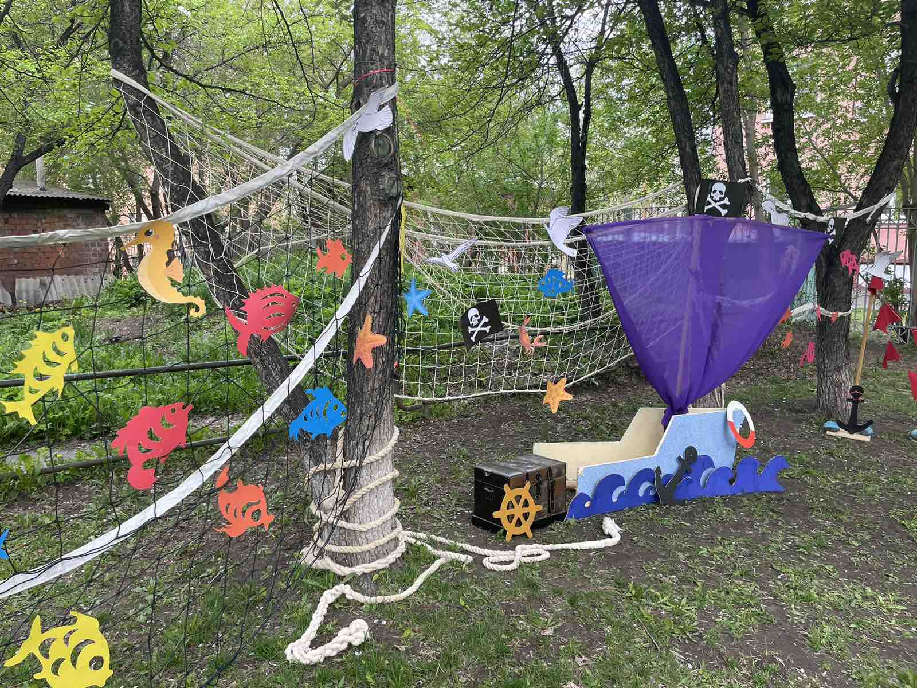
Дети приходят на участок – 1 этап прохождения квеста (под музыку пиратов), их встречают капитан Флинт и Лисица Джо.
Флинт:
- Здравствуйте, дети! Я знаменитый пират капитан Флинт! А это – мой друг – пират Лисица Джо! И раз вы прибыли на наш необитаемый остров. И вы должны нам помочь, либо нам придется разделаться с вами по-пиратски…
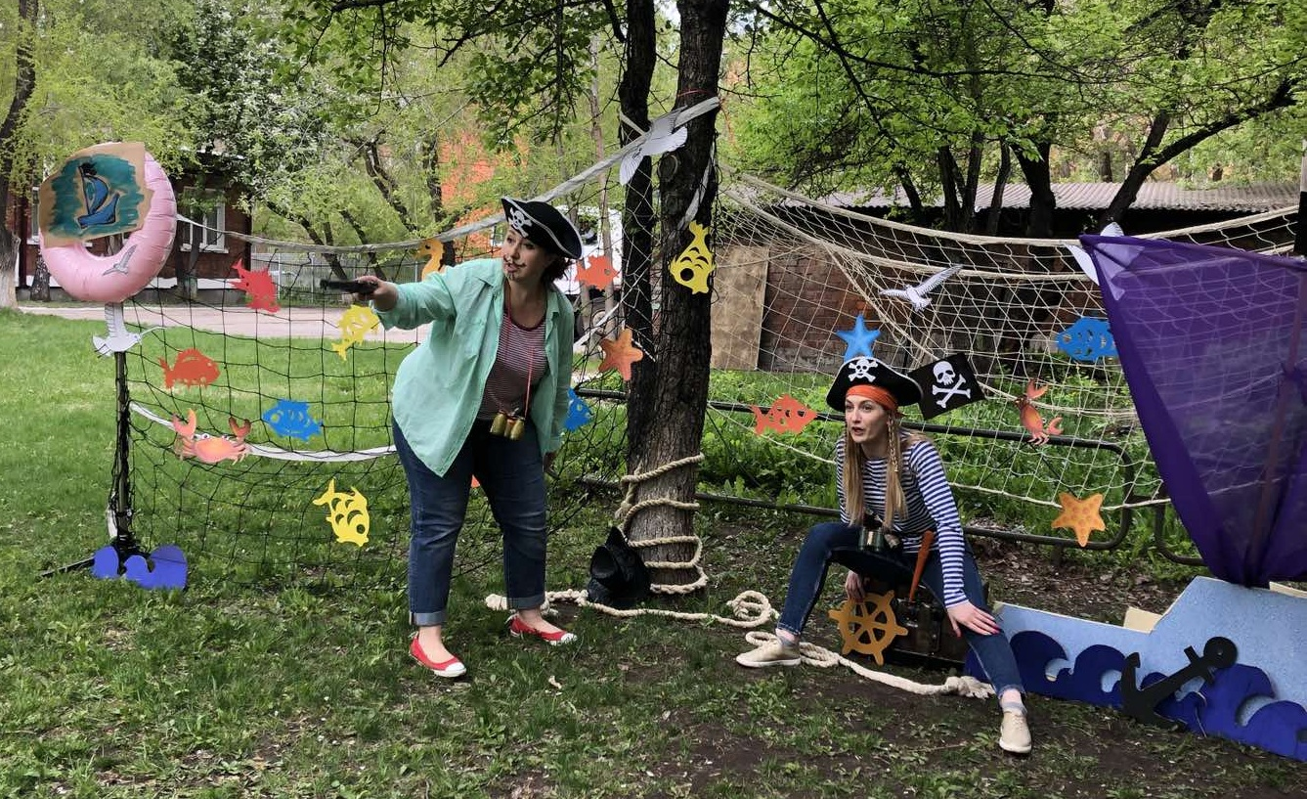
Джо:
- Наш остров размывает водой, его берега постоянно обсыпаются в морскую пучину, наш остров стал совсем маленьким и скоро он исчезнет! Мы не знаем, что с этим делать, мы боимся, что кто-нибудь из нашей команды скоро вместе с берегом обрушится в волны и сгинет в акульей пасти! Говорят, что в детском саду вас учат, как помогать природе и сберечь ее, но мы не ходили в детский сад. А вы знаете, как укрепить берега?! Мы вас не отпустим пока не поможете.
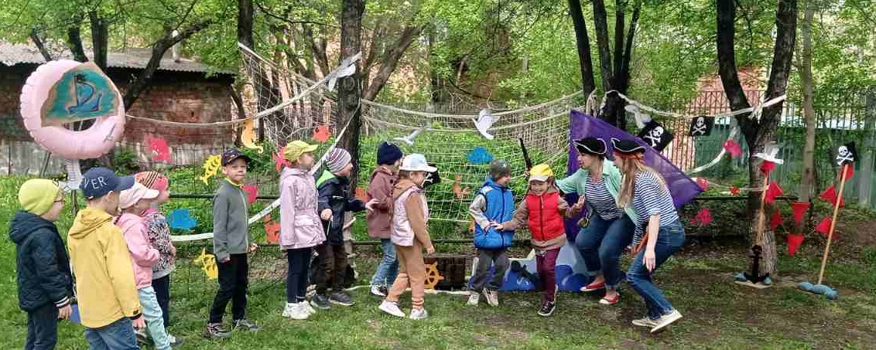
Флирт (если дети затрудняются ответить):
- Хэй, Лисица!! Я где-то слышал, что берега помогают укрепить деревья по берегам острова.
Джо:
- Как это?
Флирт:
- Тенистые кроны деревьев спасают водоем от жаркого солнца, уменьшают испарение воды. Корни деревьев удерживают землю и не дают ей разрушаться, превращаться в овраги и сыпаться. Деревья не дают берегам обваливаться, предотвращают, задерживают стоки с различными удобрениями и ядохимикатами с окружающих полей.
Джо:
- Урааа!! Мы будем жить!!! Ой, стоп! У нас уже давно ничего нет, ни лопаты, ни ведра, ни самого дерева, что ж делать?
Флинт:
- Хо хо! Я придумал, а давай этих детишек отправим на поиски подходящих инструментов к нашим друзьям-пиратам, они разбрелись по всему острову и тоже ломают голову – как спасти наш остров. Нужно отправить этих дошколят к нашим друзьям, чтоб они собрали всё необходимое для посадки саженцев.
Джо:
- Хорошая идея!! Ребята вы согласны нам помочь? Мы не можем покидать свой островок, т.к. пираты с других островов могут разрушить наш дом, точнее все что от него осталось и стащить наши сокровища. А если вы справитесь и укрепите наш берег, так и быть – мы поделимся своими сокровищами с вами.
Ответы детей….
Флинт:
- Тогда раздадим им карты нашего острова - подсказки, чтобы они наверняка нашли инструменты и дерево, которое мы сможем посадить, что бы укрепить наши берег.
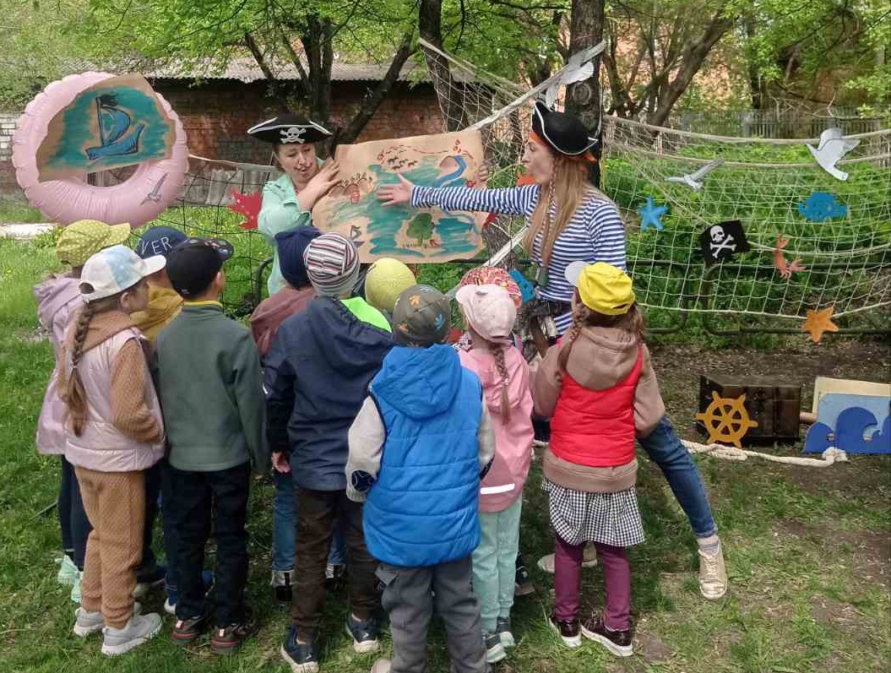
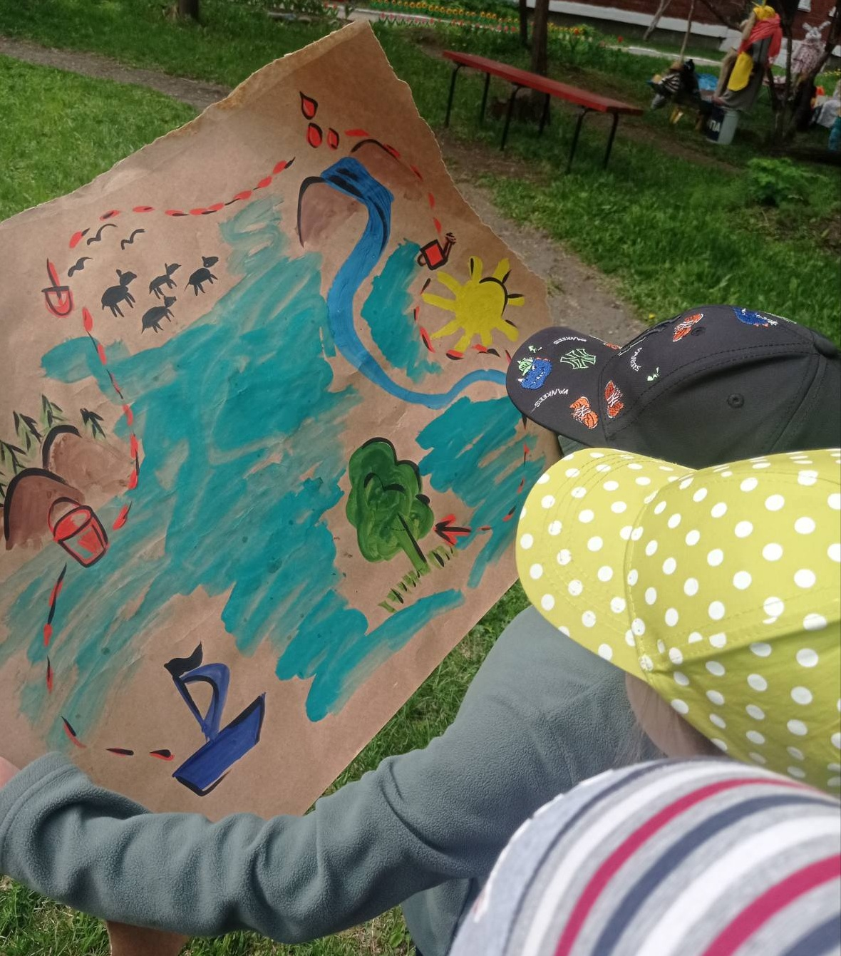
Джо:
- Подожди, Флирт. Надо проверить, готовы ли они стать к путешествию, готовы ли они стать настоящими пиратами! Вам нужно доказать это. Для начала вы должны станцевать с нами пиратский танец!
Пиратский танец под песню «Пираты Карибского моря»
«Йо – хо – хо! Все смотрят на меня и танцуют как я!
Лево руля! – все должны повернуться направо и продолжать танцевать;
Право руля! – все должны повернуться направо и продолжить танцевать;
Корма! – 3 шага вперед;
Нос! – 3 шага назад;
Поднять паруса! – все поднимают руки вверх, продолжая танцевать;
Драить палубу! – все начинают тереть ногой по полу;
Пушечное ядро! - все приседают;
Адмирал на борту! - все встают по стойке смирно и отдают честь!
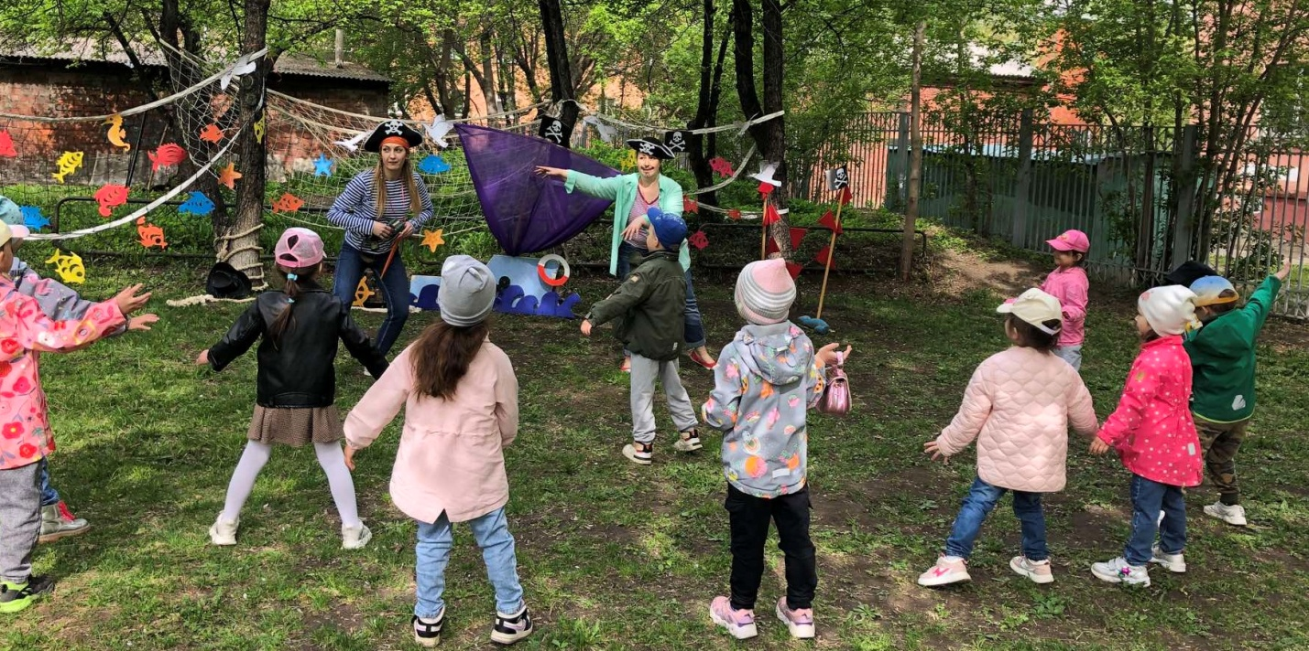
Флинт:
- Ну танцевать вы умеете, ладно убедили, черт меня подери. Но пираты должны быть не только веселыми и ловкими, но и сообразительными.
Подвижная игра «Море волнуется раз» под звуки «Шум волны»
Джо:
- Ну, что, ребята, займемся поисками дерева? Я знаю, что у всех настоящих пиратов есть слово, которое они кричат все вместе, когда победят. Это слово «Карамба!» Давайте потренируемся кричать его все вместе, дружно взявшись за руки: "Карамба!" Кричим:"Карамба!"»
Флинт:
- После прохождения всех заданий-испытаний вы получитедерево, которое должны посадить с нами. А если вы не справитесь с испытанием, то скормим вас акулам!
Раздача маршрутных листов.
Джо:
- Все готовы отправиться на поиски?
Дети:
- ДА!
Флинт:
- Тогда в добрый путь, утони мой якорь!
Все команды отправляются по станциям!
2 этап. «Горные вершины» - полоса препятствий.
Пират:
- Здравствуйте, мои юные друзья! (дети здороваются в ответ).
Пират:
- Зачем пожаловали? (ответы детей)
- Я могу помочь вам – дать лопату. Но сначала докажите мне, что вы самые быстрые, ловкие и сильные! Матросы, вы бегать и прыгать умеете? Тогда нужно пройти полосу препятствий.
Полоса препятствий: прохождение по бревну, пролезание через раму с веревочной путаницей, забрасывание мячей в корзину, подлезание под дугами, прыжки из обруча в обруч (разбросанные по земле), поиск прищепок с закрытыми глазами.
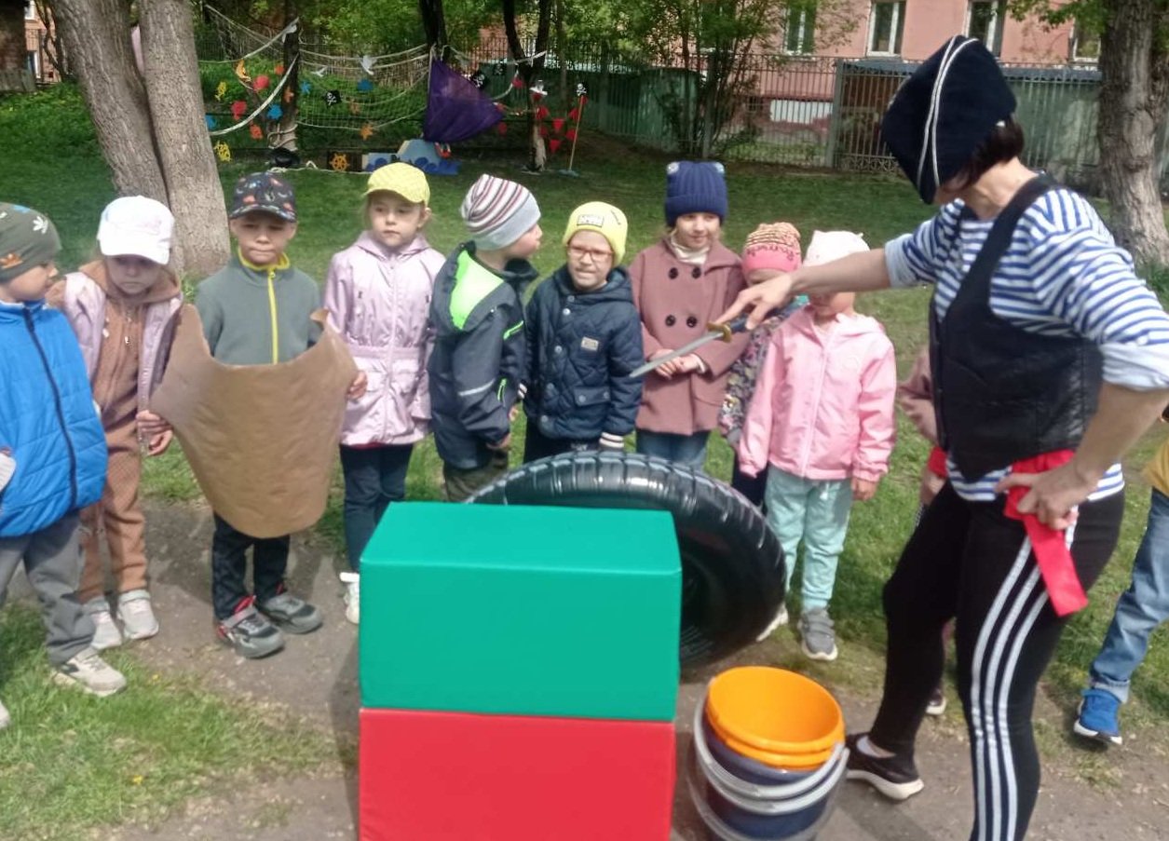
Пират:
- Отлично сработали, получите ведро – оно вам понадобится, и спешите дальше.
3 этап. «Дикие джунгли» - отгадывание загадок.
Пират:
- Давно я гостей не видел, так заскучал, что придумал кучу загадок, а загадать их некому. Вы то мне и нужны. Отгадаете мои загадки, тогда выслушаю вас и помогу, чем смогу.
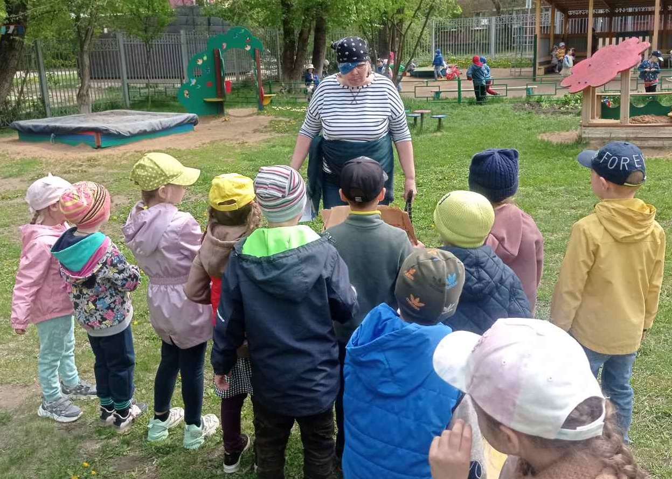

Что за чудо-красота! Расписные ворота
Показались на пути!
В них ни въехать,
Ни войти.
Ответ (Радуга)
В синем небе,
Как по речке,
Белые плывут овечки.
Держат путь издалека
Как зовут их? …
Ответ (Облака)
По небесам оравою
Бегут мешки дырявые,
И бывает – иногда
Из мешков течѐт вода.
Спрячемся получше
От дырявой …
Ответ (Тучи)
На улице рубашка,
В избе рукава.
Ответ (Солнечный луч)
Ты весь мир обогреваешь
И усталости не знаешь,
Улыбаешься в оконце,
А зовут тебя все …
Ответ (Солнце)
Голубой платок, алый колобок,
По платку катается, людям улыбается. Ответ (Небо, солнце)
Это что за потолок?
То он низок, то высок,
То он сер, то беловат,
То чуть-чуть голубоват.
А порой такой красивый –
Кружевной и синий-синий!
Ответ (Небо)
4 этап. «Водопад» - очистка воды.
Пират:
- Мой попугай уже прилетел и принес мне весточку – вы хотите помочь и спасти наш остров. Я помогу вам. Но чтобы саженцы прижились, нужна чистая вода. Я помогу вам добыть чистую воду.
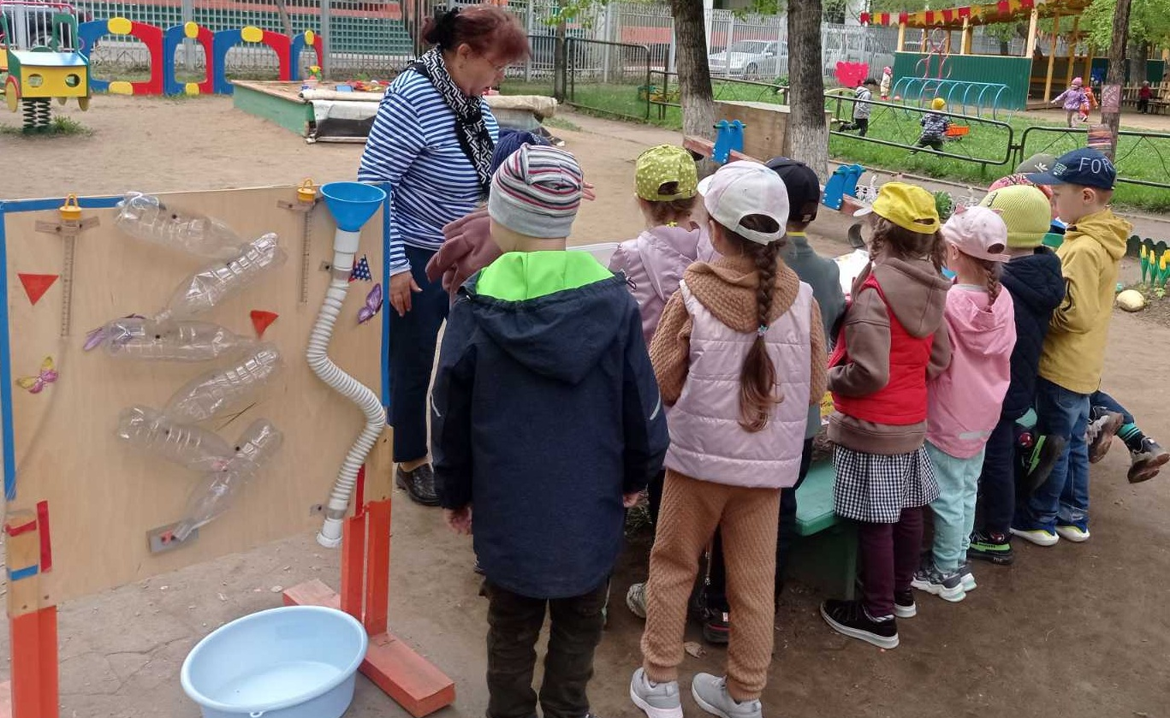
Очистка воды через фильтр. Бутылку с чистой водой дети берут с собой.
5 этап. «Солнечная поляна» - танцевальный конкурс.
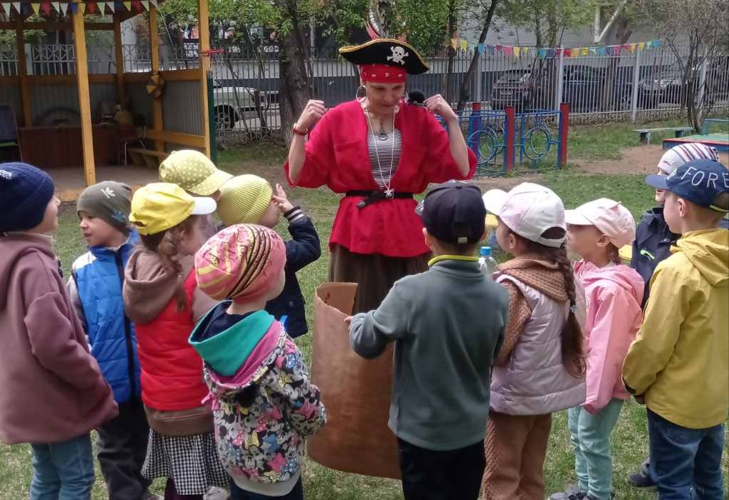
Пират:
- Привет гостям нашего острова! Зачем пожаловали? (ответы детей) Аааа, понятно. А вы знаете, что для того, чтобы ваши саженцы прижились, нужна солнечная теплая погода? А солнце светит тогда, когда вокруг у всех хорошее настроение. Нам нужно устроить самую веселую дискотеку и станцевать так, чтобы солнце не захотело уходить за тучи. Нааачииинаааееем!!!
Дети импровизируют танцевальные движения под музыку.
Пират:
- Вам обязательно пригодится лейка, держите!
6 этап. «Спасение берега» - посадка саженцев.
Пират:
- Ооооо, наконец-то я вас дождался! Наш корабельный попугай уже по всему острову разнес новости о вас. И я с нетерпением жду вас, чтобы вы помогли укрепить этот берег. Но что-то подсказывает мне, что этот берег несколько грязноват и растения не хотят на нем расти. Что же делать? (дети уточняют правила уборки и сортировки мусора).
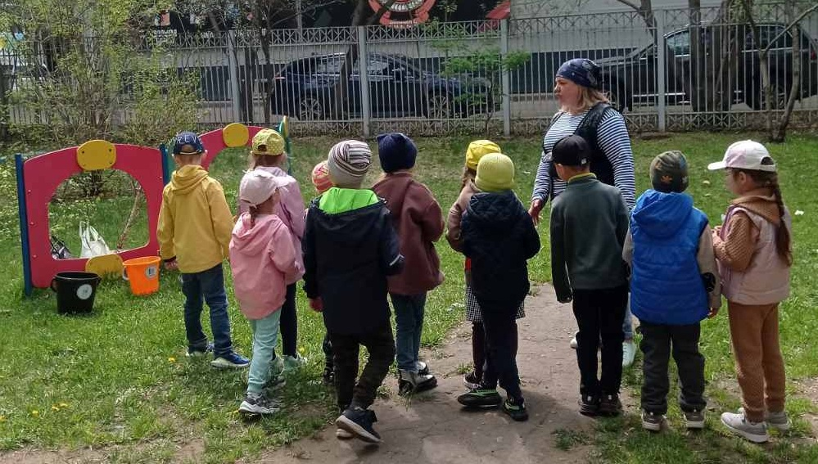
Сбор мусора.
Пират:
- Вижу, что мы подготовили место для посадки саженцев. Помните, как нужно действовать, чтобы их высадить? (уточнить последовательность высадки).
Высадка саженцев.
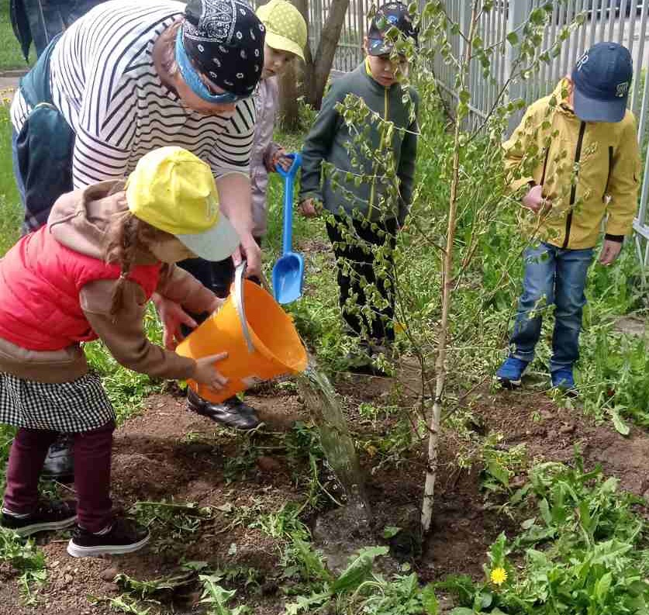
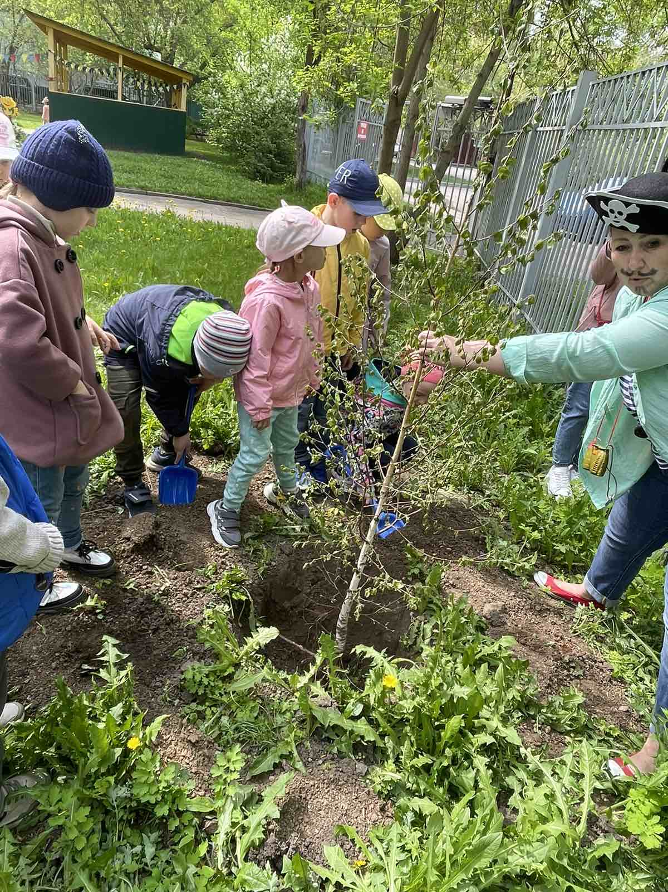
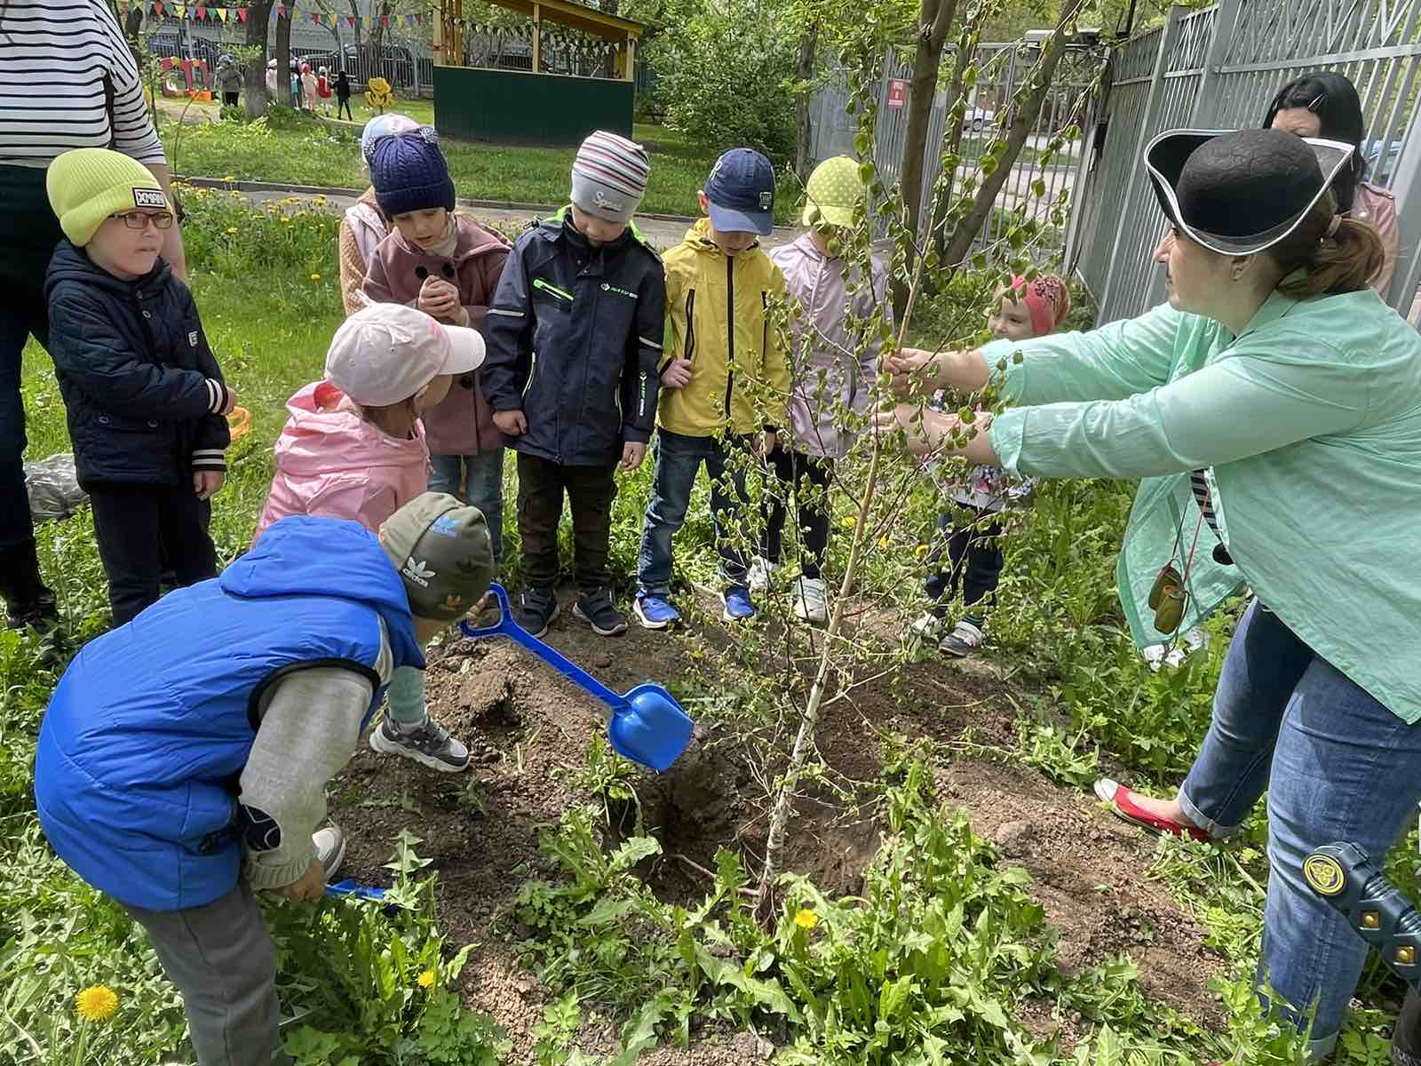
На этом этапе все пираты собираются вместе с детьми и совместно сажают саженцы в заранее выкопанные ямки. После завершения работы детям раздаются сладости или игрушки (игры) для групповых комнат.
